64 ໂຄງການຍ່ອຍທີ່ຈະຖືກຈັດຕັ້ງປະຕິບັດໃນປີ2020 ຢູ່ແຂວງ ສະຫວັນນະເຂດ ຈະສາມາດແກ້ໄຂຄວາມທຸກຍາກໃຫ້ແກ່ 157 ບ້ານເປົ້າໝາຍ.
ສໍາລັບ ການຈັດຕັ້ງປະຕິບັດວຽກງານໃນປີ 2020ນີ້ ທລຍ ແຂວງສະຫວັນນະເຂດຄາດວ່າຈະໄດ້ງົບປະມານສະໜັບສະນູນທັງໝົດ 6.963.430.000ກິບ ເຊິ່ງຈະໄດ້ນໍາໃຊ້ເຂົ້າໃນການກໍ່ສ້າງໂຄງການທັງໝົດ 64ໂຄງການ ສາມາດຫຼຸດຜ່ອນຄວາມທຸກຍາກໃຫ້ຫຼາຍກວ່າ 157 ບ້ານຢູ່ພາຍໃນ 5 ເມືອງ ເປົ້າໝາຍ ກວມເອົາຊຸມຊົນທີ່ໄດ້ຮັບປະໂຫຍດທັງໝົດຫຼາຍກວ່າ 88,736 ຄົນ, ຍິ່ງ 44,881 ຄົນ.
ໂຄງການກໍ່ສ້າງທັງໝົດນັ້ນ ແມ່ນນອນຢູໃນ 4 ຂະແໜງການ ຄື: ຂະແໜງ ສາທາມີ 16 ໂຄງການ, ຂະແໜງສືກສາມີ 12 ໂຄງການ,ຂະແໜງ ກະສິກໍາມີ 3 ໂຄງການ, ຂະແໜງ ຍທຂ 33 ໂຄງການ,ເຊິ່ງມີແຫຼ່ງທືຍມາຈາກ ບ້ວງສົມທົບຈາກ ລັດຖະບານ GOL ຈໍານວນ 20 ໂຄງການ ແລະ ບ້ວງ ອົງການຮວມມືເພື່ອການພັດທະນາຂອງປະເທດ ເຊີວິສເຊີແລນ SDC ຈໍານວນ 44 ໂຄງການ.
ໃນການຈັດຕັ້ງປະຕິບັດໂຄງການດັ່ງກ່າວນີ້ແມ່ນຈະໄດ້ນໍາໃຊ້ ຮູບແບບການພັດທະນາທີ່ຊຸມຊົນ ເປັນເຈົ້າການ ໝາຍຄວາມວ່າຊຸມຊົນໃນແຕ່ລະບ້ານເປົ້າໝາຍຕັອງໄດ້ ປະກອບສ່ວນ ແລະມີສ່ວນຮ່ວມ ໃນທຸກຂັ້ນຕອນ ເຊິ່ງແຕ່ລະບ້ານໄດ້ມີການຄັດເລືອກເອົາທິມງານ ຈັດຕັ້ງປະຕິບັດພາຍໃນບ້ານ ຜ່ານຂະບວນການຝືກອົບຮົມ ສ້າງຄວາມເຂັ້ມແຂງ ແລະມີຄວາມຮັບຜິດຊອບ ໃຫ້ການກໍ່ສ້າງມີຄຸນນະພາບ ສາມາດນໍາໃຊ້ຍາວນານ ຕາມຫຼັກການ ໃນການລົງທືນທີ່ກຸ່ມຄ່າ ຂອງ ທລຍ ,ພ້ອມນັ້ນ ກໍຕ້ອງໄດ້ມີຂັ້ນຕອນໃນການກວດສອບ ຮັບປະກັັັັັັນ ຄວາມໂປງໃສ ແລະສາມາດກວດສອບໄດ້ ທັງຈາກພາຍໃນແລະພາຍນອກ.
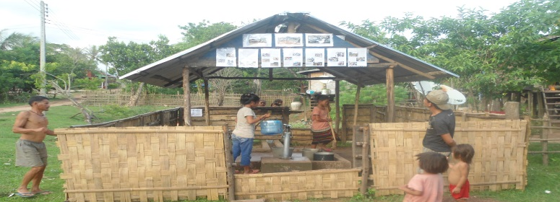
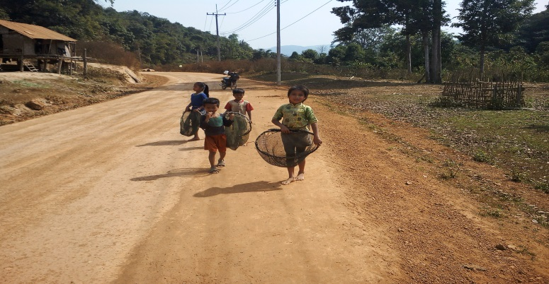
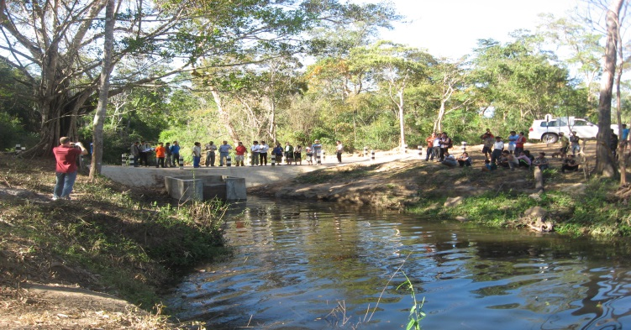
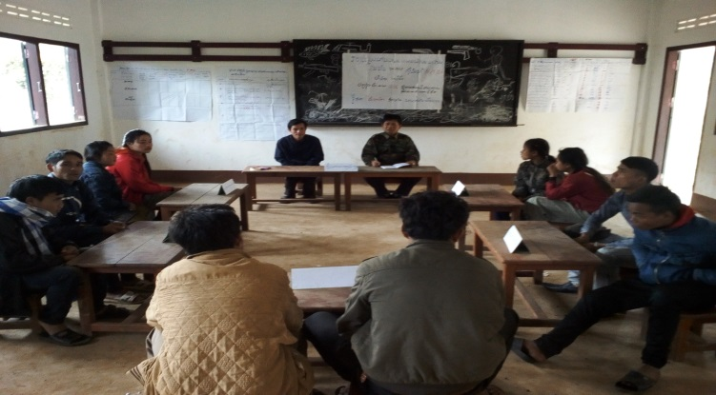
ເມື່ອຊຸມຊົນໄດ້ມີການປະກອບສ່ວນ ພ້ອມທັງມີສ່ວນຮ່ວມໃນການຈັດຕັ້ງປະຕິບັດ ພວກເຂົາເຈົ້າກໍຈະໄດ້ມີຄວາມພາກພູມໃຈ ໃນການ ນໍາໃຊ້ ແລະ ພວກເຂົາເຈົ້າ ກໍຈະໄດ້ເອົາໃຈໃສ່ໃນການປົກປັກຮັກສາ ດ້ວຍຄວາມເອົາອົກເອົາໃຈໃສ່.

